Распоряжение Об изъятии объектов недвижимого имущества для нужд РФ в целях обеспечения размещения объекта: " Организация пригородного-городского пассажирского железнодорожного движения на участке Подольск-Нахабино
26.10.2021
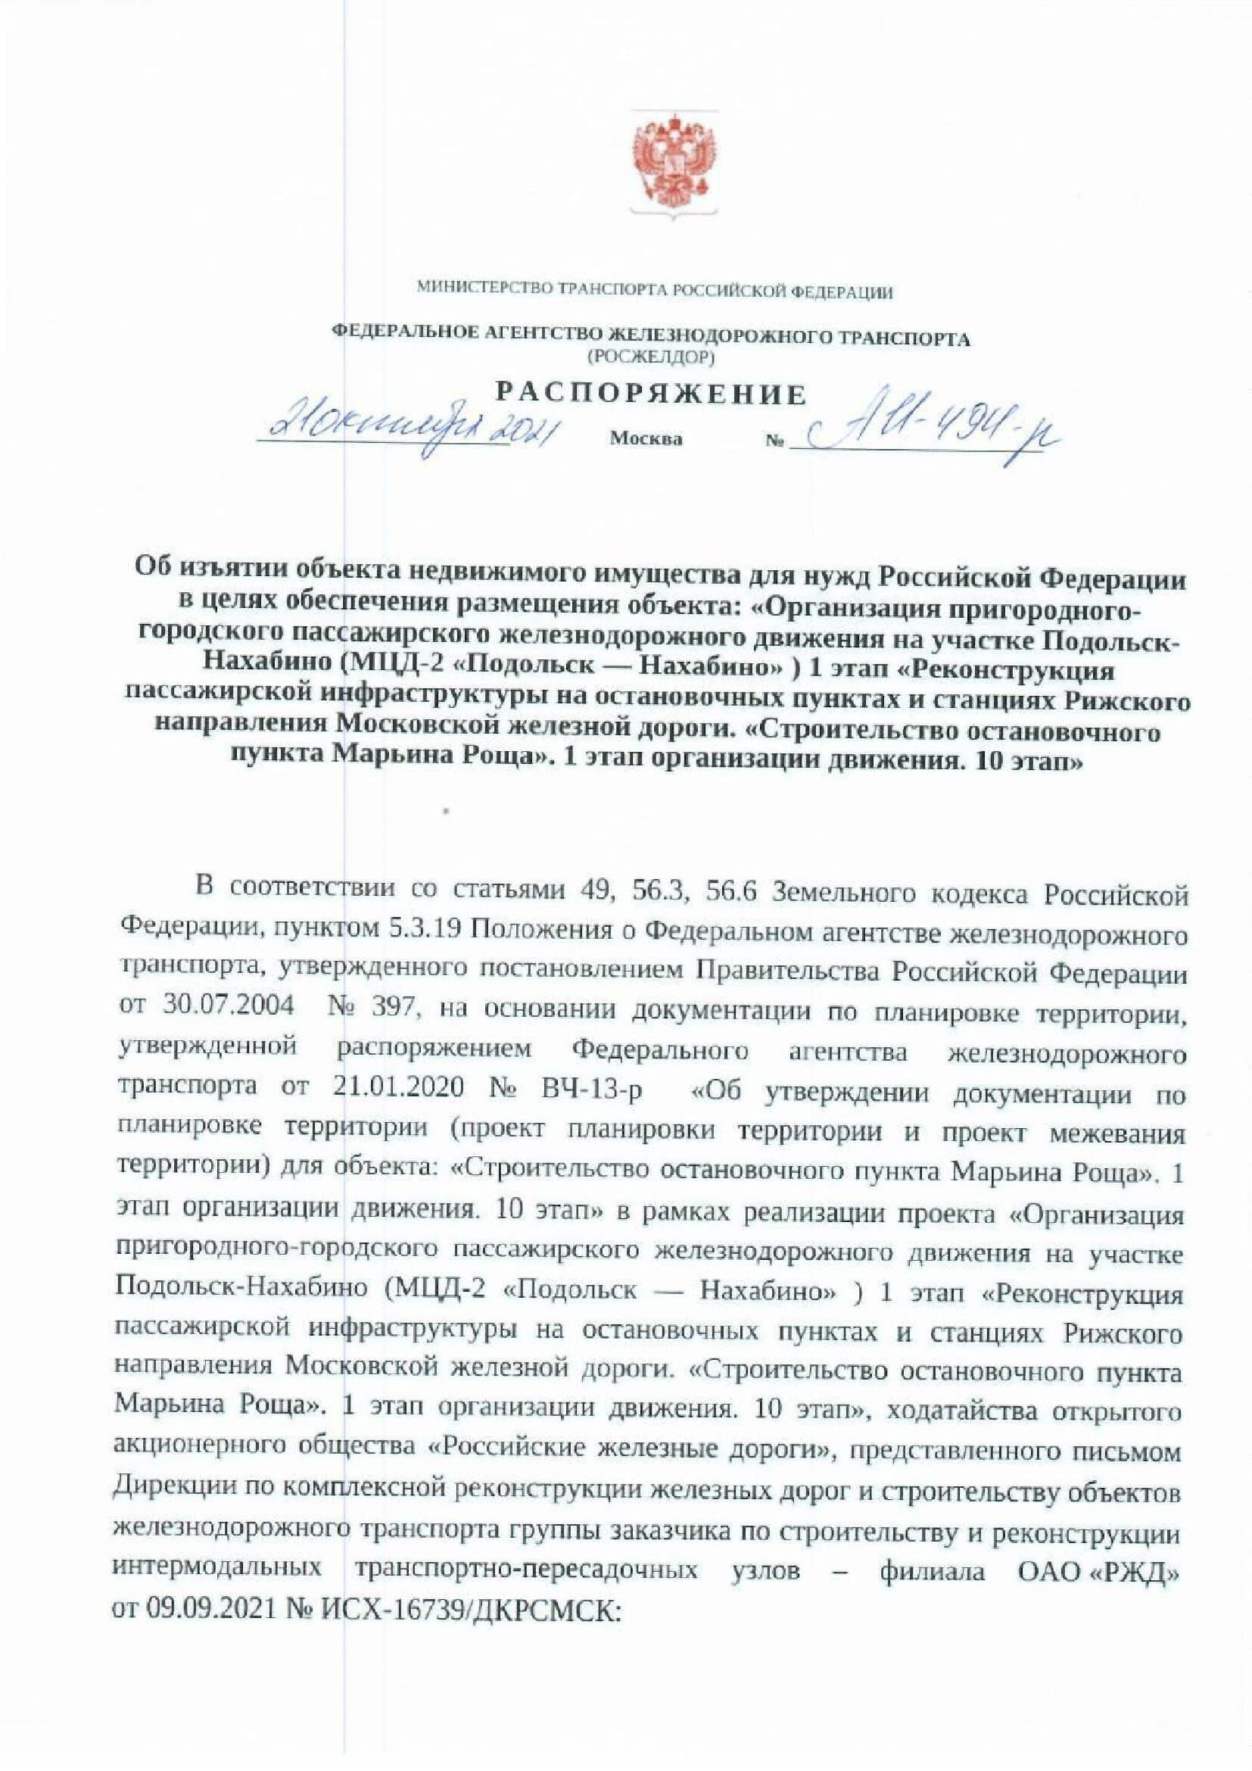
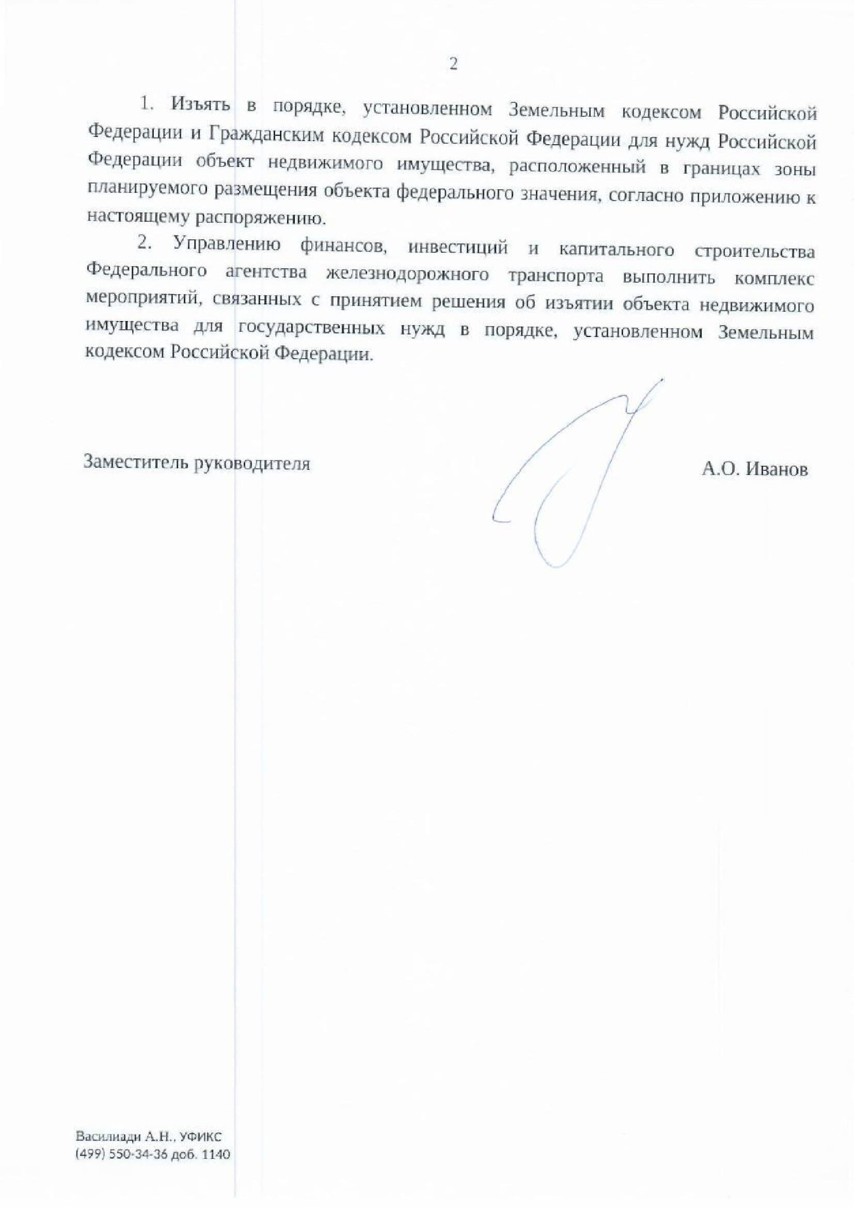
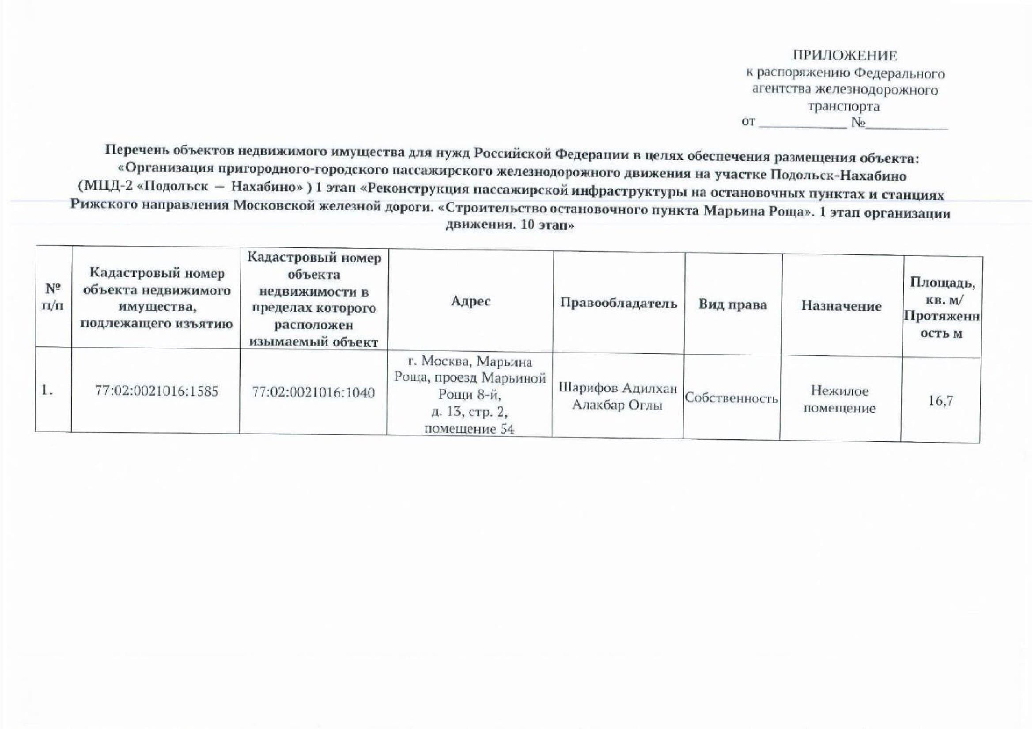

Адрес страницы: http://marina-roscha.mos.ru/true/detail/10353750.html
Управа района Марьина роща города Москвы

